Andrés Fernández Pereira

1. Identifica los ERP propietarios más actuales

ERP | TIPO DE ERP
SAP | On- Premise
ORACLE | Cloud
SAGE | Cloud
ERPNEXT | Cloud
DOLIBARR | Cloud y Saas
KATANA | Cloud, Saas, Web
ODOO | On-Permise y Cloud
ACUMATICA | Cloud
IFS | Cloud, SaaS y Web
MS DYNAMICS | On-premise y SaaS
SYSPRO | Cloud, SaaS y Web
INFOR | Cloud, SaaS, Web
2. Identifica los ERP opensource más actuales

Cloud Gestion, Zoho CRM. SwipedOn

3. Comparativa (ventajas/desventajas) ERP propietarios vs opensource

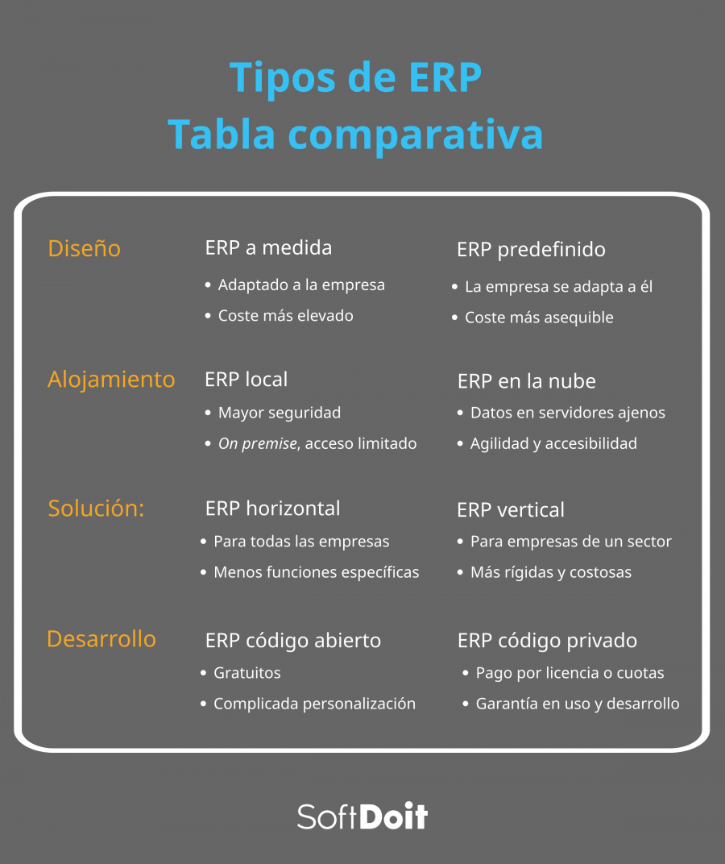

Ventajas de los ERP Propietarios

- Son mucho más especializados e incluyen funciones sectoriales que facilitan la industrialización de procesos.

- Ofrecen soporte, mantenimiento y servicio posventa, tanto del software como de sus aplicaciones y conexiones.

- Tienen una mayor fiabilidad, pues llevan más años en el mercado y son utilizados por cientos de usuarios.

- Su contratación suele ofrecer cobertura frente a errores y garantías de buen funcionamiento.
En este tipo de Software tienes un contrato de actualizaciones que te garantizan su adaptación a requerimientos legales.

Ventajas de los ERP libres

- Al no requerir el pago de licencias, el coste de implantación es más bajo, al menos teóricamente. Aunque muchos proyectos de este tipo acaban requiriendo de otras empresas tecnológicas que lo adecuen y ajusten a nuestras necesidades empresariales.

- La evolución del software está a cargo de la comunidad de usuarios.

- Tienen un crecimiento exponencial rápido en contra de lo que ocurre con los ERP privados, que deben probar y testar cada nueva funcionalidad antes de comercializarla.
Si tenemos conocimientos sobre este tipo de programas, podemos incluir muchas opciones de personalización.

Desventajas ERP Privadas/Open Source

- El principal inconveniente que nos puede venir a la cabeza de los ERP propietarios puede ser su coste y la dependencia de un proveedor de servicios. Sin embargo, como en todo, lo importante es que midamos el retorno de la inversión realizada y medio – largo plazo.

- Otra desventaja de los ERP libres es que la mayoría de ellos disponen de versiones mayores privativas, con muchas más opciones, por lo que, en realidad, se trata de un gancho y posiblemente acabarás pagando por disfrutar de las funciones más avanzadas.

- En líneas generales, no existe un ERP mejor que otro como tal, sino que cada uno puede adaptarse a un tipo de requerimientos más o menos concretos. El tamaño de la empresa, el volumen de negocio o los criterios organizativos son aspectos a tener en cuenta para decidirte por un ERP propietario o un ERP libre.

